Tài liệu tham khảo xây dựng vườn rau thông minh

**MỤC LỤC**

[**CHƯƠNG 1: TÌM HIỂU VỀ HỆ THỐNG 4**](#_Toc55747568)

[**1) Arduino UNO R3 5**](#_Toc55747569)

[**1.1. Tổng quan về Arduino UNO R3 6**](#_Toc55747570)

[**1.2. Vi điều khiển 7**](#_Toc55747571)

[***1.2.1.* *Thông số của vi điểu khiển* 7**](#_Toc55747572)

[***1.2.2.* *Bộ nhớ* 9**](#_Toc55747573)

[***1.2.3.* *Nguồn* 9**](#_Toc55747574)

[***1.2.4.* *Các chân năng lượng* 10**](#_Toc55747575)

[***1.2.5.* *Các cổng vào ra* 10**](#_Toc55747576)

[**2) Bàn phím matrix 4x4 11**](#_Toc55747577)

[**3) Màn hình LCD 16x2 & Mạch chuyển đổi I2C 11**](#_Toc55747578)

[**3.1) Màn hình LCD 16x2 11**](#_Toc55747579)

[**3.2) Mạch chuyển đổi I2C 13**](#_Toc55747580)

[**4) Module bluetooth HC-05 13**](#_Toc55747581)

[**5) Động cơ servo SG90 15**](#_Toc55747582)

[**CHƯƠNG 2: XÂY DỰNG HỆ THỐNG 16**](#_Toc55747583)

[**1) Sơ đồ khối hệ thống 16**](#_Toc55747584)

[**2) Kết nối hệ thống 17**](#_Toc55747585)

[**2.1) Điều khiển ma trận phím 4x4 bằng Arduino Uno R3 17**](#_Toc55747586)

[**2.2) Điều khiển LCD16x2 bằng Arduino Uno R3 17**](#_Toc55747587)

[**- Điều khiển LCD16x2 bằng Arduino Uno R3 giao tiếp qua mạch chuyển đổi I2C. 17**](#_Toc55747588)

[**2.3) Điều khiển module bluetooth HC-05 18**](#_Toc55747589)

[**2.4) Điều khiển động cơ servo SG9 18**](#_Toc55747590)

[**2.5) Sơ đồ mạch mô phỏng kết nối hệ thống 18**](#_Toc55747591)

[**2.5) Phần mềm sử dụng xây dựng hệ thống 19**](#_Toc55747592)

[**3) Hoạt động của hệ thống 19**](#_Toc55747593)

[**3.1) Mở cửa 19**](#_Toc55747594)

[**3.2) Khóa cửa 20**](#_Toc55747595)

**DANH MỤC HÌNH VẼ**

Hình 1: Board Arduino UNO R3 cơ bản

Hình 2: Sơ đồ chân Vi điều khiển Atmega328

Hình 3: Bàn phím matrix 4x4

Hình 4: Màn hình LCD 16x2

Hình 5: Mạch chuyển đổi I2C

Hình 6: Module Bluetooth HC-05

Hình 7: Arduino remote LITE

Hình 8: Động cơ servo SG90

Hình 9: Sơ đồ điều khiển

Hình 10: Sơ đồ mạch mô phỏng kết nối

**DANH MỤC BẢNG**

Bảng 1: Mô tả chức năng của các linh kiện điện tử

Bảng 2: Một số loại Arduino thường gặp

Bảng 3: Thông số cơ bản Arduino UNO R3

Bảng 4:Kết nối I2C với Arduino UNO R3

Bảng 5: Kết nối HC-05 với Arduino UNO R3

Bảng 6: Kết nối servo SG90 với Arduino UNO R3

Bảng 7: Các phần mềm được sử dụng

# CHƯƠNG 1: TÌM HIỂU VỀ HỆ THỐNG

*DANH SÁCH LINH KIỆN ĐIỆN TỬ SỬ DỤNG TRONG HỆ THỐNG*

* **Arduino UNO R3**
* **Bàn phím maxtrix 4x4**
* **Màn hình lcd 16x2 & mạch chuyển đổi I2C**
* **Modun bluetooth HC-05**
* **Động cơ servo SG90**

|  |  |  |  |
| --- | --- | --- | --- |
| **TT** | **Tên thiết bị, linh kiện** | **Số lượng** | **Mô tả chức năng** |
| 1 | Arduino UNO R3 | 1 | Nhận tín hiệu từ các cảm biến, điều khiển chức năng các khối cảnh báo và chữa cháy  Atmega 328 là một bộ vi điều khiển 8 bít dựa trên kiến trúc RISC bộ nhớ chương trình 32KB ISP flash có thể ghi xóa hàng nghìn lần, 1KB EEPROM, một bộ nhớ RAM vô cùng lớn trong thế giới vi xử lý 8 bít (2KB SRAM) |
| 2 | Module Bluetooth  HC-05 | 1 | Bluetooth là chuẩn truyền thông không dây đến thiết bị di động để trao đổi dữ liệu ở khoảng cách ngắn. |
| 3 | Bàn phím matrix 4x4 | 1 | gồm có 16 nút bấm được sắp xếp theo ma trận 4 hàng, 4 cột. Các nút bấm trong cùng một hàng và một cột được nối với nhau, vì vậy **[bàn](https://youtu.be/wf74PnekU7Q" \t "_blank)** phím matrix 4x4 sẽ có tổng cộng 8 ngõ ra |
| 4 | Màn hình LCD 16x2 | 1 | Hiển thị các chức năng của khóa điện tử |
| 5 | Mạch chuyển đổi I2C | 1 | Module chuyển đổi I2C hỗ trợ các loại LCD kết nối với vi điều khiển thông qua giao tiếp I2C . |
| 6 | Động cơ servo GS90 | 1 | servo GS90 quay khi được điều khiển với góc quay nằm trong khoảng bất kì từ 0o -180o |

*Bảng 1: Mô tả chức năng của các linh kiện điện tử*

## 1) Arduino UNO R3

Arduino ra đời tại thị trấn Ivrea thuộc nước Ý và được đặt theo tên một vị vua vàothế kỷ thứ 9 là King Arduin. Arduino chính thức được đưa ra giới thiệu vào năm 2005 như là một công cụ khiêm tốn dành cho các sinh viên của giáo sư Massimo Banzi, là một trong những người phát triển Arduino tại trường Interaction Design Instistute Ivrea(IDII). Mặc dù hầu như không được tiếp thị gì, tin tức về Arduino vẫn lan truyền vớitốc độ chóng mặt nhờ những lời truyền miệng tốt đẹp của những người dùng đầu tiên.

Arduino thực sự đã gây sóng gió trên thị trường người dùng DIY (là những người tự chế ra sản phẩm của mình) trên toàn thế giới trong những năm gần đây. Số lượng người dùng cực lớn và đa dạng với trình độ trải rộng từ bậc phổ thông lên đến đại học đã làm cho ngay cả nhữngngười tạo ra chúng phải ngạc nhiên về mức độ phổ biến.

Arduinochính là một nền tảng mã nguồn mở được sử dụng để xây dựng các ứng dụng điện tử tương tác với nhau hoặc với môi trường được thuận lợi hơn. Arduino gồm:

* Phần cứng gồm một board mạch mã nguồn mởcó thể lập trình được.
* Các phần mềm hỗ trợ phát triển tích hợp IDE (Integrated Development Environment) dùng để soạn thảo, biên dịch code và nạp chương cho board.

Một số loại Board Arduino thường gặp:

|  |  |  |  |  |
| --- | --- | --- | --- | --- |
| Arrduino Board | Processor | Memory | Digital I/O | Analog I/O |
| Arduino UNO | 16Mhz ATmega328 | 2KB SRAM, 32KB flash | 14 | 6 input,  0 output |
| Arduino Leonardo | 16Mhz ATmega32u4 | 2.5KB SRAM, 32KB flash | 20 | 12 input,  0 output |
| Arduino  Due | 84Mhz AT91SAM3X8E | 96KB SRAM, 512KB flash | 54 | 12 input,  2 output |
| Arduino Mega | 16Mhz ATmega2560 | 8KB SRAM, 256KB flash | 54 | 16 input,  0 output |

Bảng 2: Một số loại Arduino thường gặp

**Arduino UNO R3** là kit Arduino UNO thế hệ thứ 3, với khả năng lập trình cho các ứng dụng điều khiển phức tạp do được trang bị cấu hình mạnh cho các loại bộ nhớ ROM, RAM và Flash, các cổng tín hiệu Digital trong đó có nhiều cổng có khả năng xuất tín hiệu PWM, các cổng đọc tín hiệu Analog và các chuẩn giao tiếp đa dạng như UART, SPI, TWI (I2C).

Vì vậy, trong đề tài này nhóm sử dụng KIT Arduino Uno R3 để điều khiển hệ thống.

* 1. Tổng quan về Arduino UNO R3

Thông số cơ bản của Arduino UNO R3:

|  |  |
| --- | --- |
| Vi điều khiển | ATmega328 họ 8bit |
| Điện áp hoạt động | 5V DC (chỉ được cấp qua cổng USB) |
| Xung nhịp | 16 MHz |
| Dòng tiêu thụ | khoảng 30mA |
| Điện áp vào khuyên dùng | 7-12V DC |
| Điện áp vào giới hạn | 6-20V DC |
| Số chân Digital I/O | 14 (6 chân hardware PWM) |
| Số chân Analog | 6 (độ phân giải 10bit) |
| Dòng tối đa trên mỗi chân I/O | 30 mA |
| Dòng ra tối đa (5V) | 500 mA |
| Dòng ra tối đa (3.3V) | 50 mA |
| Bộ nhớ flash | 32KB (ATmega328) với 0.5KB dùng bởi bootloader |
| SRAM | 2 KB (ATmega328) |
| EEPROM | 1 KB (ATmega328) |
| Chiều dài | 68.6 mm |
| Chiều rộng | 53.4 mm |
| Trọng lượng | 25g |

Bảng 3: Thông số cơ bản Arduino UNO R3

Arduino UNO có thể sử dụng 3 vi điều khiển họ 8bit AVR là ATmega8, ATmega168, ATmega328. “Bộ não” này có thể xử lí những tác vụ đơn giản như điều khiển đèn LED nhấp nháy, xử lí tín hiệu cho xe điều khiển từ xa, làm một trạm đo nhiệt độ - độ ẩm và hiển thị lên màn hình LCD hoặc những ứng dụng khác.

*Hình 1: Board Arduino UNO R3 cơ bản*

* 1. Vi điều khiển

### *Thông số của vi điểu khiển*

+ Kiến trúc: AVR 8bit  
+ Xung nhịp lớn nhất: 20Mhz  
+ Bộ nhớ chương trình (FLASH): 32KB  
+ Bộ nhớ EEPROM: 1KB  
+ Bộ nhớ RAM: 2KB  
+ Điện áp hoạt động: 1.8V – 5.5V  
+ Số timer: 3 timer gồm 2 timer 8-bit và 1 timer 16-bit  
+ Số kênh xung PWM: 6 kênh (1timer 2 kênh)

Atmega328 là một chíp vi điều khiển được sản xuất bời hãng Atmel thuộc họ MegaAVR có sức mạnh hơn hẳn Atmega8. Atmega328 là vi điều khiển 8 bít dựa trên kiến trúc RISC, bộ nhớ chương trình 32KB ISP flash có thể ghi xóa hàng nghìn lần, 1KB EEPROM, một bộ nhớ RAM vô cùng lớn trong thế giới vi xử lý 8 bít (2KB SRAM).

Với 23 chân có thể sử dụng cho các kết nối vào hoặc ra (I/O), 32 thanh ghi, 3 bộ timer/counter có thể lập trình, có các ngắt nội và ngoại (2 lệnh trên một vector ngắt), giao thức truyền thông nối tiếp USART, SPI, I2C. Ngoài ra có thể sử dụng bộ biến đổi số tương tự 10 bít (ADC/DAC) mở rộng tới 8 kênh, khả năng lập trình được watchdog timer, hoạt động với 5 chế độ nguồn, có thể sử dụng tới 6 kênh điều chế độ rộng xung (PWM), hỗ trợ bootloader.

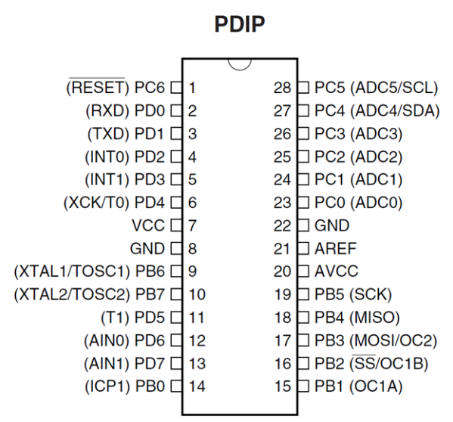

Hình 2: Sơ đồ chân Vi điều khiển Atmega328

* Cổng I/O: gồm 23 chân vào ra có thể được lấy từ ba cổng; cụ thể là 8 chân PortB (PB0 – PB7), 7 chân PortC (PC0 – PC6) và 8 chân PortD (PD0 – PD7).
* Ngắt:  Hai nguồn ngắt ngoài, nằm ở PortD. 19 vectơ ngắt khác nhau hỗ trợ cho 19 sự kiện được tạo bởi các thiết bị ngoại vi bên trong.
* Hẹn giờ/Bộ đếm: Có sẵn ba Bộ hẹn giờ bên trong, hai 8 bit, một 16 bit, cung cấp nhiều chế độ hoạt động khác nhau và hỗ trợ xung nhịp bên trong hoặc bên ngoài.
* SPI (Giao diện ngoại vi nối tiếp): ATmega328 chứa ba thiết bị liên lạc được tích hợp. Một trong số đó là Giao diện ngoại vi nối tiếp. Bốn chân được gán cho Atmega328 để thực hiện sơ đồ truyền thông này.
* USART: Một trong những giải pháp truyền thông mạnh mẽ nhất là USART và Atmega328 hỗ trợ cả hai phương thức truyền dữ liệu đồng bộ và không đồng bộ. Nó có ba chân được gán cho điều đó. Trong nhiều dự án, mô-đun này được sử dụng rộng rãi cho giao tiếp bộ điều khiển PC-Micro.
* TWI (Giao diện hai dây): Một thiết bị liên lạc khác có trong Atmega328 là giao diện hai dây. Nó cho phép lập trình viên có thể giao tiếp giữa hai thiết bị chỉ bằng hai dây cùng với kết nối tiếp đất chung, vì đầu ra TWI được tạo ra bằng ngõ ra của bộ thu để hở, do đó cần phải có điện trở kéo lên bên ngoài để tạo mạch.
* Bộ so sánh tương tự: Một mô đun so sánh được tích hợp trong IC cung cấp cơ sở so sánh giữa hai điện áp được kết nối với hai đầu vào của bộ so sánh Analog thông qua các chân ngoài được gắn vào bộ vi điều khiển.
* Bộ chuyển đổi tương tự sang số: Bộ chuyển đổi tương tự sang số có thể chuyển đổi tín hiệu đầu vào tương tự thành dữ liệu số có độ phân giải 10 bit. Đối với hầu hết các ứng dụng cấp thấp, thì độ phân giải này đủ để sử dụng.
  + 1. *Bộ nhớ*

Vi xử lí có 8Kb bộ nhớ chương trình Flash (độ bền 10.000 chu kỳ ghi/xóa), 512 byte EEPROM (100.000 chu kỳ ghi/xóa). SRAM nội bộ  1Kbyte.

- 32KB bộ nhớ Flash : Những đoạn lệnh bạn lập trình sẽ được lưu trữ trong bộ nhớ Flash của vi điều khiển. Thường sẽ có khoảng vài KB trong số này sẽ được dùng cho bootloader.

- 2KB cho SRAM (Static Random Access Memory) : Giá trị các biến khai báo khi lập trình sẽ lưu ở đây. Khai báo càng nhiều biến thì càng cần nhiều bộ nhớ RAM. Khi mất điện, dữ liệu trên SRAM sẽ bị mất.

- 1KB cho EEPROM (Electrically Eraseble Programmable Read Only Memory) : Đây có thể đọc và ghi dữ liệu của mình vào đây mà không phải lo bị mất khi cúp điện như dữ liệu trên SRAM.

* + 1. *Nguồn*

Arduino UNO có thể được cấp nguồn 5V thông qua cổng USB hoặc cấp nguồn ngoài với điện áp khuyên dùng là 7-12V DC và giới hạn là 6-20V. Nếu cấp nguồn vượt quá ngưỡng giới hạn trên sẽ làm hỏng Board Arduino.

* + 1. *Các chân năng lượng*

GND (Ground)**:** cực âm của nguồn điện cấp cho Arduino UNO.

Khi dùng các thiết bị sử dụng những nguồn điện riêng biệt thì những chân này phải được nối với nhau.

5V: cấp điện áp 5V đầu ra. Dòng tối đa cho phép ở chân này là 500mA.

* + 1. *Các cổng vào ra*

Arduino UNO có 14 chân digital dùng để đọc hoặc xuất tín hiệu. Chúng có 2 mức điện áp là 0V và 5V với dòng vào/ra tối đa trên mỗi chân là 40mA. Ở mỗi chân đều có các điện trở pull-up từ được cài đặt ngay trong vi điều khiển ATmega328 (mặc định các điện trở này không được kết nối).

Một số chân digital có các chức năng đặc biệt như sau:

* 2 chân Serial**:** 0 (RX) và 1 (TX): dùng để gửi (transmit – TX) và nhận (receive – RX) dữ liệu TTL Serial. Arduino Uno có thể giao tiếp với thiết bị khác thông qua 2 chân này. Kết nối bluetooth thường thấy nói nôm na chính là kết nối Serial không dây.
* Chân PWM (~): 3, 5, 6, 9, 10, và 11: cho phép bạn xuất ra xung PWM với độphân giải 8bit (giá trị từ 0 → 28-1 tương ứng với 0V → 5V) bằng hàm analogWrite(). Có thể điều chỉnh được điện áp ra ở chân này từ mức 0V đến 5V thay vì chỉ cố định ở mức 0V và 5V như những chân khác.
* Chân giao tiếp SPI: 10(SS), 11 (MOSI), 12 (MISO), 13 (SCK).  Ngoài các chức năng thông thường, 4 chân này dùng để truyền phát dữ liệu bằng giao thức SPI với các thiết bị khác.
* LED 13: trên Arduino UNO có 1 đèn led màu cam (kí hiệu chữ L). Khi bấm nút Reset sẽ thấy đèn này nhấp nháy để báo hiệu. Nó được nối với chân số 13. Khi chân này được người dùng sử dụng, LED sẽ sáng.

Arduino UNO có 6 chân analog (A0 → A5) cung cấp độ phân giải tín hiệu 10bit (0 → 210-1) để đọc giá trị điện áp trong khoảng 0V → 5V. Với chân  AREF  trên board, có thể để đưa vào điện áp tham chiếu khi sử dụng các chân analog. Nghĩa là nếu cấp điện áp 2.5V vào chân này thì có thể dùng các chân analog để đo điện áp trong khoảng từ 0V → 2.5V với độ phân giải vẫn là 10bit.

Đặc biệt, Arduino UNO có 2 chân A4 (SDA) và A5 (SCL) hỗ trợ giao tiếp I2C/TWI với các thiết bị khác.

## 2) Bàn phím matrix 4x4

**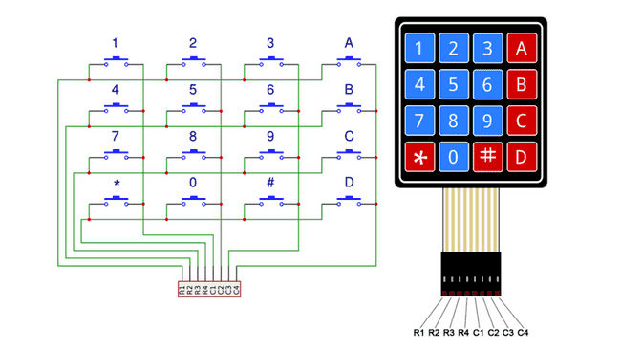**

*Hình 3: Bàn phím matrix 4x4*

Để điều khiển bàn phím ma trận ta sử dụng phương pháp quét phím. Để điều khiển quét phím ta phải xuất vào dữ liệu 4bit trong đó có 1bit ở mức logic thấp và 3bit ở mức logic cao ra ở cột thứ nhất của ma trận phím, nếu có phím được nhấn thì trong 4bit đọc vào sẽ có 1bit ở mức thấp. Lần lượt chuyển mức logic thấp sang các cột kế tiếp để dò tìm.

## 3) Màn hình LCD 16x2 & Mạch chuyển đổi I2C

### Màn hình LCD 16x2

**Thông số kỹ thuật**

Điện áp hoạt động: 5V

Kích thước: 80 x 36 x 12.5 mm

Chữ trắng, nền xanh

Khoảng cách giữa hai chân kết nối là 0.1 inch tiện dụng khi kết nối với Breadboard

Đèn led nền có thể dùng biến trở hoặc PWM điều chình độ sáng thích hợp

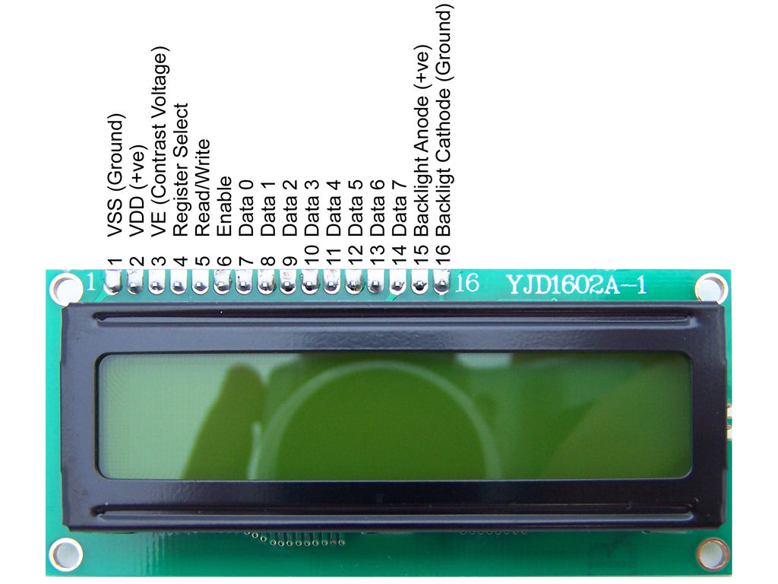

*Hình 4: Màn hình LCD 16x2*

* VSS: cực âm nguồn cho LCD - GND: 0V
* VDD: cực dương nguồn LCD - 5V
* Constrast Voltage (Vo): điều khiển độ sáng màn hình
* Register Select (RS): lựa chọn thanh ghi
* RS=0 chọn thanh ghi lệnh
* RS=1 chọn thanh ghi dữ liệu
* Read/Write (R/W)
* R/W=0 ghi dữ liệu
* R/W=1 đọc dữ liệu.
* Enable: Cho phép ghi vào LCD
* D0 - D7: 8 chân trao đổi dữ liệu với các vi điều khiển, với 2 chế độ sử dụng
* Chế độ 8 bit: Dữ liệu được truyền trên cả 8 đường, với bit MSB là bit DB7.
* Chế độ 4 bit : Dữ liệu được truyền trên 4 đường từ DB4 tới DB7, bit MSB là DB7.
* Backlight (Backlight Anode (+) và Backlight Cathode (-)): Tắt bật đèn màn hình LCD.

### Mạch chuyển đổi I2C

**Thông số kỹ thuật**

* Điện áp hoạt động: 2.5-6V DC
* Hỗ trợ màn hình: LCD1602,1604,2004 (driver HD44780)
* Giao tiếp: I2C
* Địa chỉ mặc định: 0X27 (có thể điều chỉnh bằng ngắn mạch chân A0/A1/A2)
* Kích thước: 41.5mm(L)x19mm(W)x15.3mm(H)
* Trọng lượng: 5g
* Tích hợp Jump chốt để cung cấp đèn cho LCD hoặc ngắt
* Tích hợp biến trở xoay điều chỉnh độ tương phản cho LCD

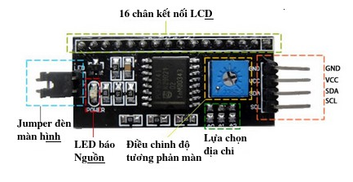

*Hình 5: Mạch chuyển đổi I2C*

## 4) Module bluetooth HC-05

**Thông số kỹ thuật:**

* Điện áp hoạt động: 3.3 ~ 5VDC
* Mức điện áp chân giao tiếp: TTL tương thích 3.3VDC và 5VDC.
* Dòng tải : khi Pairing 30 mA, sau khi pairing truyền tải 8mA.
* Baudrate UART có thể chọn được: 1200, 2400, 4800, 9600, 19200, 38400, 57600, 115200
* Bluetooth protocol: Bluetooth specification v2.0 + EDR
* Frequency: 2.4 GHz ISM band
* Modulation: GFSK (Gaussian frequency shift keying)
* Transmit power: =4 dBm, class 2
* Sensitivity: =-84 dBm at 0.1% BER
* Rate: Asynchronous: 2.1 Mbps (max.)/160 kbps
* Synchronous: 1 Mbps/1 Mbps
* Kích thước: 15.2 x 35.7 x 5.6mm

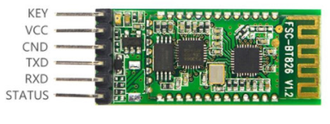

*Hình 6: module bluetooth HC-05*

**App điều khiển**

* App điều khiển arduino remote LITE : kết nối với Arduino thông qua module bluetooth HC-05 . Khoảng cách truyền của app này vào khoảng 10m.

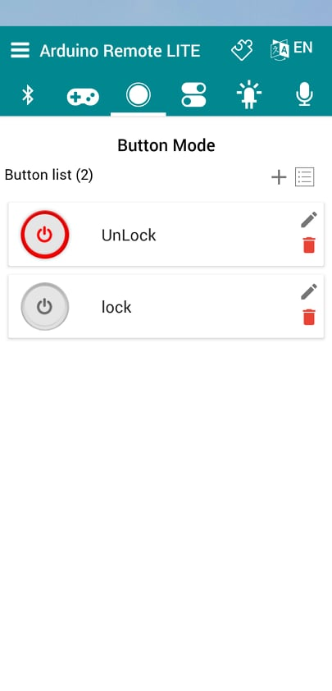

*Hình 7: Arduino remote LITE*

## 5) Động cơ servo SG90

**Thông số kỹ thuật:**

* Điện áp hoạt động: 4.8-5VDC
* Tốc độ: 0.12 sec/ 60 deg (4.8VDC)
* Lực kéo: 1.6 Kg.cm
* Kích thước: 21x12x22mm
* Trọng lượng: 9g.

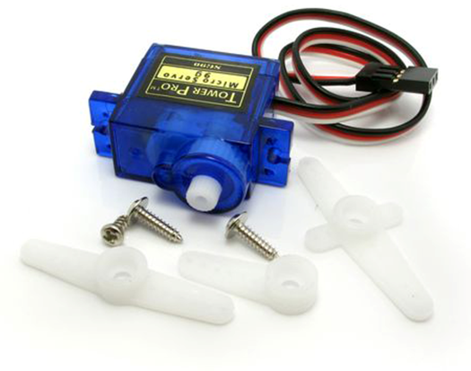

*Hình 8 : Servo SG90*

# CHƯƠNG 2: XÂY DỰNG HỆ THỐNG

## 1) Sơ đồ khối hệ thống

Hệ thống mạch khóa số điện tử thông qua bàn phím ma trận 4x4 để nhận dữ liệu đầu vào. Hệ thống xử lý trung tâm sử dụng Arduino UNO R3 để nhận tín hiệu từ bàn phím, xử lý tín hiệu và xuất tín hiệu ra thiết bị khóa để đóng, mở cửa một cách tự động.

Chi tiết các khối của hệ thống:

* Khối điều khiển: Arduino Uno R3
* Khối dữ liệu đầu vào (Bàn phím ma trận 4x4) Có chức năng nhập dữ liệu đưa đến khối trung tâm
* Khối điều khiển mở/đóng cửa
* Khối cảnh báo
* Khối nguồn: Pin 5V cung cấp điện áp cho Arduino hoạt động
* Khối hiển thị: Dùng LCD16x2 để giao tiếp với người dùng

Khối

Điều Khiển

*Hình 9: Sơ đồ điều khiển*

## 2) Kết nối hệ thống

### Điều khiển ma trận phím 4x4 bằng Arduino Uno R3

* Sử dụng thư viện: Keypad.h
* Lệnh khởi tạo ma trận phím 4x4:

char keys[4][4] = {

{'1','2','3','A'},

{'4','5','6','B'},

{'7','8','9','C'},

{'\*','0','#','D'}};

byte rowPins[ROWS] = {2, 3, 4, 5};

byte colPins[COLS] = {6, 7, 8, 9};

Keypad mykeypad = Keypad( makeKeymap(keys) ,rowPins ,colPins ,4 ,4 );

Key = myKeypad.getKey(); từ key = myKeypad nhận giá trị

### Điều khiển LCD16x2 bằng Arduino Uno R3

## Điều khiển LCD16x2 bằng Arduino Uno R3 giao tiếp qua mạch chuyển đổi I2C.

|  |  |
| --- | --- |
| I2C | Arduino Uno R3 |
| GDN | GDN |
| VCC | 5V |
| SDA | SDA |
| SCL | SCL |

*Bảng 4. Kết nối I2C với Arduino Uno R3*

* Sử dụng thư viện LiquidCrystal\_I2C.h
* Một số lệnh cơ bản:
  + LiquidCrystal\_I2C lcd(0x27,16,2);: Lệnh khai báo LCD
  + lcd.backlight();: Bật đèn LCD
  + lcd.setCursor(x,y);: Đưa con trỏ đến vị trí x hàng y
  + lcd.print("nội dung");: Hiển thị nội dung lên LCD
  + lcd.clear();: Xóa màn hình LCD

### 2.3) Điều khiển module bluetooth HC-05

|  |  |
| --- | --- |
| HC-05 | Arduino Uno R3 |
| GDN | GDN |
| VCC | 5V |
| RXD | TX |
| TXD | RX |

*Bảng 5. Kết nối HC-05 với Arduino Uno R3*

### 2.4) Điều khiển động cơ servo SG9

|  |  |
| --- | --- |
| Servo SG90 | Arduino Uno R3 |
| Đỏ | GDN |
| Đen | 5V |
| Vàng | 10 |

*Bảng 6. Kết nối SG90 với Arduino Uno R3*

* Sử dụng thư viện : Servo.h
* Một số lệnh cơ bản:
  + servo.attach(10); gắn servo vào chân 10.
  + ServoClose(); đóng servo khi bạn nói hàm này.
  + servo.write(x); di chuyển cần gạt đến góc x ֯
  + delay(a); Thời gian chờ a(ms) cho servo đến vị trí của nó.

### Sơ đồ mạch mô phỏng kết nối hệ thống

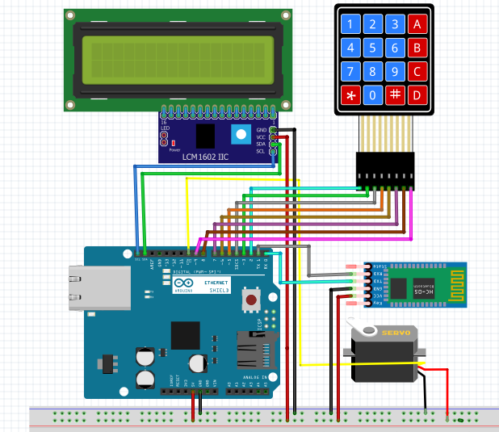

*Hình 10: Sơ đồ mạch mô phỏng kết nối*

### Phần mềm sử dụng xây dựng hệ thống

|  |  |  |
| --- | --- | --- |
| **STT** | **Phần mềm** | **Chức năng** |
| **1** | Arduino IDE | Code chương trình điều khiển hệ thống |
| **2** | Frizing | Vẽ mạch mô phỏng hệ thống |

*Bảng 7: Các phần mềm được sử dụng*

## 3) Hoạt động của hệ thống

### Mở cửa

* Nhấn phím : hệ thống yêu cầu nhập mật khẩu. Nếu nhập đúng mật khẩu, động cơ sẽ quay để mở cửa và màn hình hiển thị thông báo cửa mở. Nếu nhập sai hệ thống yêu cầu nhập lại. Nếu nhập sai ba lần liên tiếp, hệ thống sẽ gửi cảnh báo về số điện thoại đã đăng kí và sẽ bị khóa, không hoạt động. Để hệ thống hoạt động lại, ta phải gửi lệnh cho hệ thống thông qua tin nhắn điện thoại.
* Dùng điện thoại có kết nối bluetooth: khi kết nối với hệ thống sẽ kiểm tra mật khẩu .Nếu đúng , hệ thống sẽ cho điều khiển khóa để mở cửa và khóa cửa . Nếu sai, gệ thống sẽ không cho kết nối để điều khiển khóa.

### Khóa cửa

Sau khi mở cửa thì trên mà hình sẽ thông bảo bấm “#” để đóng cửa , hoặc khóa trên điên thoại đã kết nối nới hệ thống.

Tài liệu tham khảo:

<http://arduino.vn>

Giáo án và slide “Thiết kế hệ thống nhúng” – Phạm Văn Hưởng